新 书 推 荐

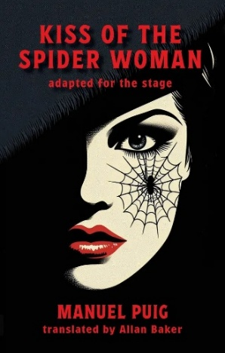
中文书名：《蜘蛛女之吻（剧本）》
英文书名：KISS OF THE SPIDER WOMAN: Adapted for the Stage
作 者：Manuel Puig
出 版 社：Aurora Metro Books
代理公司：ANA/Jessica Wu
页 数：88页
出版时间：2025年10月
代理地区：中国大陆、台湾
审读资料：电子稿
类 型：剧本
亚马逊畅销书排名：
2 in Political & Protest Drama & Plays (Books)

内容简介：

两名男子被关进布宜诺斯艾利斯的牢房。有时他们会彻夜长谈，找些乐趣解闷。莫利纳年纪较大，喜欢讲述他最喜欢的浪漫电影。瓦伦丁年轻而理想主义，相信能够改变世界。莫利纳认为，只有爱才能让世界变得可以忍受。

虽然他们几乎没有共同点，但他们之间建立了深厚的联系。但这段联系很快就会经受狱警的考验……

作者简介：


曼努埃尔·普伊格（Manuel Puig，1932-1990），阿根廷剧作家、小说家和编剧。他的小说已经被翻译成超过14种语言出版，屡获国际奖项。他的作品包括1987年在伦敦展出的半自传体小说《丽塔·海沃斯的背叛》（La Traicin de Rita Hayworth）、《心碎探戈》（Boquitas Pintadas）、《索取的爱之血》（Sangre de Amour Correspondido）和《玫瑰花束之谜》（Misterio del Ramo de Rosas）；但他最令人难忘的作品可能是1976年首次出版的《蜘蛛女之吻》（El Beso de la Mujer Araña）。

媒体评价：

“……一个令人信服的全新翻译版本……普伊格巧妙地将两个截然不同的角色的利益结合在一起，捕捉到了他祖国阿根廷法西斯政权的压迫性……”
——安·麦克费兰（Ann McFerran），Time Out杂志

“这是一部少见的戏剧，能够迫使观众重新审视陈词滥调和先入为主的浅薄观念。”
——《苏格兰人报》（The Scotsman）

“这部剧之所以具有如此巨大的魅力，是因为它坚信人类感情的纽带必须战胜监狱的束缚。”
——埃里克·肖特（Eric Shorter），《每日电讯报》（Daily Telegraph）

感谢您的阅读！
请将反馈信息发至：版权负责人
Email：Rights@nurnberg.com.cn
安德鲁·纳伯格联合国际有限公司北京代表处
北京市海淀区中关村大街甲59号中国人民大学文化大厦1705室, 邮编：100872
电话：010-82504106, 传真：010-82504200
公司网址：http://www.nurnberg.com.cn
书目下载：http://www.nurnberg.com.cn/booklist_zh/list.aspx
书讯浏览：http://www.nurnberg.com.cn/book/book.aspx
视频推荐：http://www.nurnberg.com.cn/video/video.aspx
豆瓣小站：http://site.douban.com/110577/
新浪微博：安德鲁纳伯格公司的微博_微博 (weibo.com)
微信订阅号：ANABJ2002


